дата | №  урока | название  предмета | Ф. И. О.  учителя  (9193721081,  natali.sevostjanova2012@yandex.ru) | тема урока | задания для обучающегося
Понедельник,  07.02.22 | 1 | Человек | Севостьянова  Наталья  Васильевна | Чтобы  уши  слышали | – Ребенок учится намыленным указательным пальцем тщательно протирать ушные раковины, затем смывать мыло и вытирать уши полотенцем.  – Ребенок учится пользоваться специальной ватной палочкой с ограничителем. Удерживая ватную палочку в правой руке, ребенок вставляет ее в ушной проход правого уха и протирает его. Аналогично ребенок чистит левое ухо.  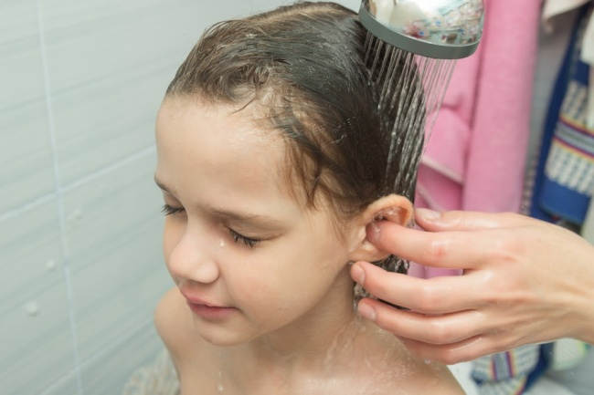  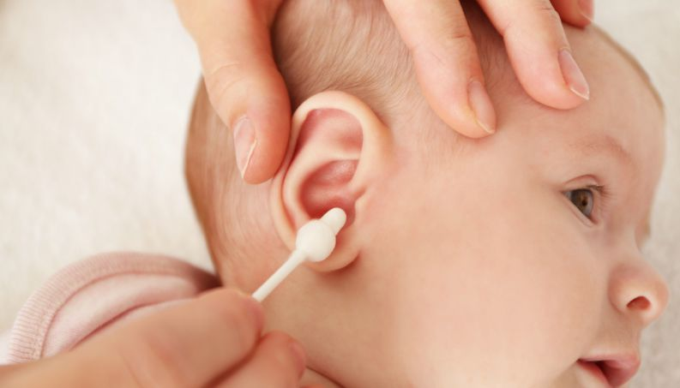
 | 2 | Речь  и  альтернативная  коммуникация | Севостьянова  Наталья  Васильевна | Чтение слов, состоящих из буквы Ёё и других ранее изученных букв | Чтение с. 109 – 111 букваря В. В. Воронковой, И. В. Коломыткиной.  Воронкова, Валентина Васильевна. Букварь: Для коррекционных образовательных учреждений VIII вида / В. В. Воронкова, И. В. Коломыткина. – 4–е изд. – М.: Просвещение, 1998. – 142с.
 | 3 | Домоводство | Зиновьев  Дмитрий  Анатольевич | Хозяйственный магазин | –Хозяйственный магазин (можно еще назвать – магазин товаров для дома) – специальный магазин, в котором продают строительные, отделочные материалы и оборудование, товары для дома и сада.  –В классический перечень хозяйственных товаров можно включить: бытовую химию, средства гигиены, хозяйственно – уборочный инвентарь и принадлежности, всевозможные бытовые принадлежности, такие как пищевые пакеты, пленки, скотч, веревки, мусорные мешки, ящики, а также бытовые аксессуары.  Какой ассортимент в магазине хозяйственных товаров?  - хозяйственные товары – тряпки, губки, салфетки, клей, крышки, материалы для запекания, зубочистки, инвентарь для уборки, батарейки;  - средства индивидуальной защиты: перчатки, бахилы, фартуки, комбинезоны, шапочки, маски для лица.  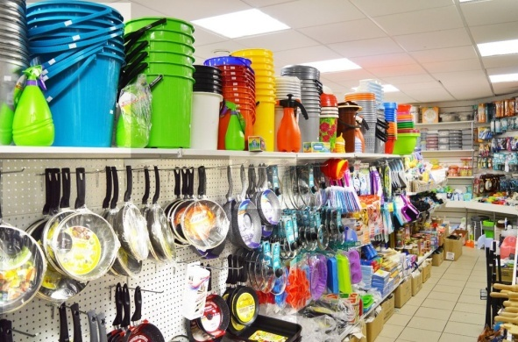  Зиновьев Дмитрий Анатольевич  WhatsApp: +79045424447;  Почта: dimusik@list.ru
 | 4 | Изобразительная  деятельность | Севостьянова  Наталья  Васильевна | Лепка  предмета  из  одной  части | – Для работы ребенку предъявляется цельный предмет (образец) без дополнительных деталей, например, тарелка, огурец. Ребенок берет целый кусок материала и, не разделяя его на части, видоизменяет его форму соответствующим способом, ориентируясь на образец.  – Просмотреть видео:  https://www.youtube.com/watch?v=ZvXnE8KW-eU  https://www.youtube.com/watch?v=xBAgkfGsgsg  – Вылепить из одной части пластичного материала предмет.  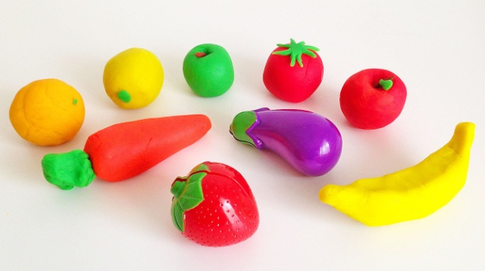
 | 5 | Коррекционно –  развивающие  занятия | Севостьянова  Наталья  Васильевна | Общие  признаки | – В игре «Найди общи признак» на рисунках изображены предметы, которые объединены каким – то общим признаком.  – Внимательно рассмотри предметы и скажи, какой признак у них общий.  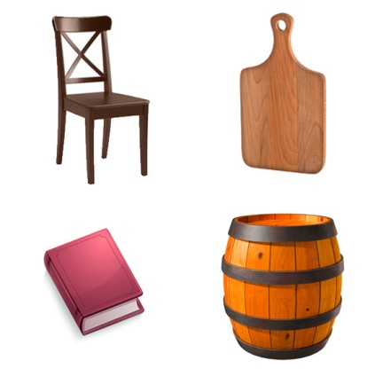  – Сделаны из дерева.  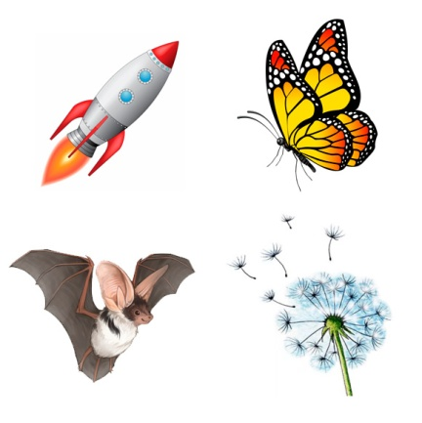  – Летают.  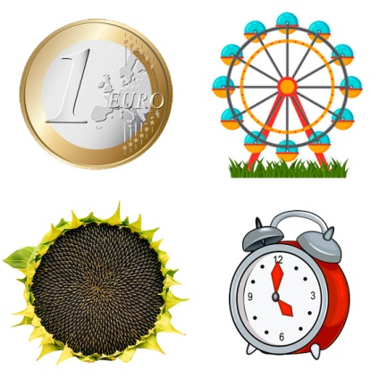  – Круглые.  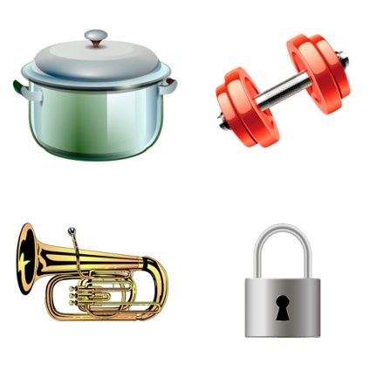  – Сделаны из металла.  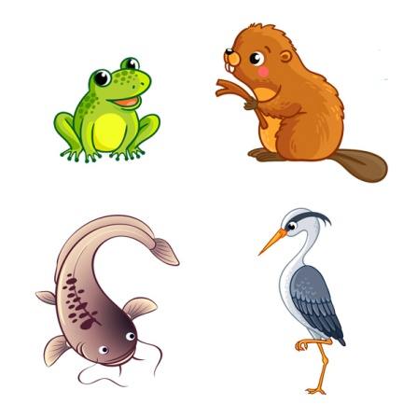  – Жители водоемов.  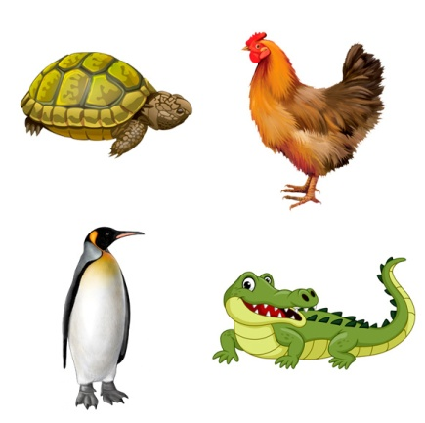  – Появляются из яиц.
 | 6 | Сенсорное  развитие | Севостьянова  Наталья  Васильевна | Мониторинг кинестетического восприятия | - «Стоп – сигнал». Остановка по одному сигналу, а по другому сигналу изменение направления движения.  - «Противоположное действие». На фоне всех дословно повторяемых действий выполнение одного из них, обозначенного заранее, в противоположном виде.  - «Запретный номер». Взрослый называет количество повторений каждого упражнения, ребенок выполняет их за исключением того, который заранее обозначен запретным номером.  - «Сделай по рисунку и замри». Ребенку показывают карточки со схематичным изображением движения или позы. Ребенок должен принять такую же позу.  Вариант:  – показ поз другим ребенком, взрослым.  - «Пешеходы идут». Дети изображают людей разного возраста с разными походками: старушка ведет собачку на поводке, ученик опаздывает в школу, старичок идет с палочкой, мама ведет за руку малыша, шагают военные и др.  - «Иностранец». В гости «приехал» иностранец, который не знает русского языка, а вы не знаете его языка. Предложите ребенку пообщаться с ним, показать свои школьные принадлежности, пригласить пообедать. Все это надо сделать без слов.  - «Через стекло». Детям предлагается сообщить что – либо через стекло мимикой и жестами на определенную тему: вернись домой; надень шапку, а то холодно; купи бананы и др.  - «Иголка и нитка». Один ребенок («иголка») бегает, меняет направление движения, темп, использует дополнительные движения; остальные дети («нитка») детально повторяют все его движения.  - «Назойливая муха». Воображаемая муха летает, мы следим, муха села на нос, мы сморщились, сдуваем муху с носа, махнули рукой, нахмурились и т. д.
Вторник,  08.02.22 | 1 | Окружающий  природный  мир | Севостьянова  Наталья  Васильевна | Лес | – Отгадай загадку:  Белки в нем живут и волки,  В нем растут дубы и елки  Высоченны – до небес!  Называют его … (лес)  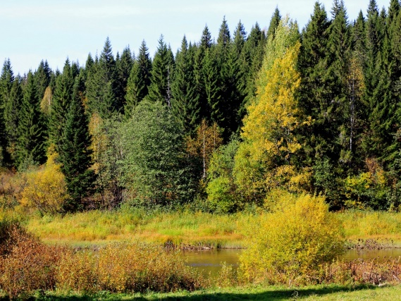  – Просмотреть виде:  https://www.youtube.com/watch?v=XbNDEgd0SOk  – Ответить на вопросы:  - Как вели себя в лесу во время отдыха волк и лиса?  - Кто встал на защиту природы?  - Как люди должны относиться к природе?  Если в лес пошел гулять,  Свежим воздухом дышать,  Бегай, прыгай и играй,  Только, чур, не забывай:  Ветки дуба не ломай,  Никогда не забывай  Мусор с травки убирать,  Зря цветы не надо рвать!  Здесь не нужно всех ловить,  Топать, хлопать, палкой бить,  Что в лесу нельзя шуметь,  Даже очень громко петь,  Испугаются зверюшки,  Убегут с лесной опушки.  Из рогатки не стрелять,  Ты пришел не убивать!  Бабочки пускай летают,  Ну, кому они мешают?  Ты в лесу всего лишь гость,  Здесь хозяин дуб и лось.  Их покой побереги,  Вед они нам не враги.  Вот на земле огромный дом  Под крышей голубой.  Живут в нем солнце, дождь и гром,  Лес и морской прибой,  Живут в нем птицы и цветы,  Веселый звон ручья.  Живешь в том доме светлом ты  И все твои друзья.  Куда б дороги не вели,  Всегда ты будешь в нем.  Природою родной Земли  Зовется этот дом.
 | 2 | Музыка и движение | Старкова  Виктория  Игоревна | Наш  голос | – Просмотреть видео:  https://www.youtube.com/watch?v=GAbpIYo4ZcA  Старкова Виктория Игоревна  WhatsApp: +79827026213;  Почта: shipina_wika@list.ru
 | 3 | Изобразительная деятельность | Севостьянова  Наталья  Васильевна | Лепка  предмета  из  одной  части | – Для работы ребенку предъявляется цельный предмет (образец) без дополнительных деталей, например, тарелка, огурец. Ребенок берет целый кусок материала и, не разделяя его на части, видоизменяет его форму соответствующим способом, ориентируясь на образец.  – Просмотреть видео:  https://www.youtube.com/watch?v=ZvXnE8KW-eU  https://www.youtube.com/watch?v=xBAgkfGsgsg  – Вылепить из одной части пластичного материала предмет.  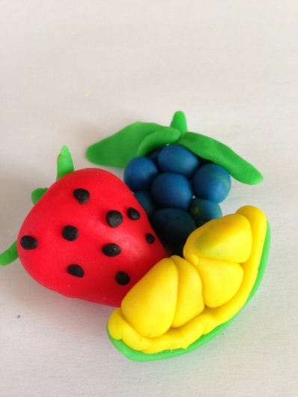
 | 4 | Адаптивная  физкультура | Севостьянова  Наталья  Васильевна | Продвижение  в  сторону приставным  шагом | – Ребенок учится выполнять шаговые движения на месте таким образом, чтобы лыжи были параллельны друг другу, наблюдался полный отрыв одной лыжи от поверхности. Затем ребенок выполняет те же движения, но с небольшим продвижением вперед. При выполнении приставного шага в сторону ребенок приподнимает ногу, отводит ее в сторону, встает на нее, переносит вес тела на эту ногу и приставляет к ней другую ногу. Внимание обращается на то, чтобы лыжи были параллельны друг другу и поверхности. Если ребенок не осваивает одну из операций последовательности действий при продвижении вперед (в сторону) приставным шагом, то она разбивается на более мелкие шаги и отрабатывается отдельно. Затем он учится ходить по «снежному коридору» (80 см шириной и 8 – 10 метров длиной). Постепенно ширина «снежного коридора» уменьшается до размера лыжни.  – Просмотреть видео:  https://www.youtube.com/watch?v=qas543gEnl4
 | 5 | Сенсорное  развитие | Севостьянова  Наталья  Васильевна | Диагностика восприятия  запаха | - Игра «Ароматные Цветочки»  Возьмите капсулы из – под яиц киндер – сюрприза. Сделайте отверстия. Оформите его в виде цветочка. Оставьте в них на ночь: головку чеснока, кусочек соленого огурца, зерна кофе, дольку лимона, кусочек бородинского хлеба. Перед игрой уберите все продукты из емкостей, оставив их пустыми. Поочередно давайте ребенку нюхать каждую баночку. Пусть определит по запаху, какие продукты – невидимки в них находятся.  - Игра «Найди пару»  Ребенок должен найти цветочки с одинаковым запахом.  - Игра «Прятки с запахами»  Договоритесь, какой продукт вы будете прятать. Например, мандарин. Пусть ребенок выйдет за дверь, а вы снимите кожуру с мандарина и спрячьте его так, чтобы от него шел аромат. Не стоит прятать его далеко, чтобы ребенок не потерял интерес.
 | 6 | Предметно –  практические  действия | Севостьянова  Наталья  Васильевна | Перекладывание предметов  из  одной  емкости  в  другую | – Начинать работу следует с небольшого количества предметов (2 – 3). Емкости должны быть одинаковыми по высоте, и располагаться рядом друг с другом. Взрослый выполняет действия совместно с ребенком, удерживая его руки в своих руках. Внимание ребенка обращается на завершенность задания: емкость, из которой вынимают предметы, остается пустой.  – Просмотреть видео:  https://www.youtube.com/watch?v=KYdSPWhsMWA
Среда,  09.02.22 | 1 | Окружающий  социальный  мир | Севостьянова  Наталья  Васильевна | Сигналы  светофора | – Отгадай загадку:  Я глазищами моргаю  Неустанно день и ночь,  Я машинам помогаю  И тебе могу помочь!    – Что такое светофор?  – Техническое устройство, которое регулирует движение транспорта и пешеходов.  – Сколько у него сигналов?  – Трехцветным светофор стал не сразу. Первым в мире светофором был вращающий газовый фонарь, который излучал сигналы красного и зеленого цветов. Появился он 142 года назад в Лондоне. Он был установлен в центре города, на колонне высотой 6 метров. При помощи системы ремней полицейский поочередно «открывал» и «закрывал» фонарь. В фонаре находились зеленые и красные стекла. Светофор использовался для облегчения перехода пешеходов через дорогу, А его сигналы предназначались для транспортных средств – пока пешеходы идут, автомобили должны стоять. Такой светофор стоял около года, газовый фонарь взорвался, ранив управляющего светофором. Первые электрические светофоры появились 100 лет назад. Они тоже имели два сигнала – зеленый и красный. Вместо желтого сигнала применялся предупреждающий звуковой сигнал – свисток полицейского. Такой светофор впервые установили в США. В нашей стране первый светофор был установлен в Ленинграде.  – Слово светофор составлено из двух частей: «свет» и «фор». Слово «фор» произошло от греческого «форос», что означает «несущий» или «носитель». Поэтому светофор – в переводе «носитель света» или «несущий свет».  – Давай посмотрим на трехцветный светофор.  – Как расположены сигналы в светофорах?  – Вверху – красный сигнал, чтобы он был хорошо заметен. Красный цвет сдерживает, призывает к осторожности, это цвет опасности. Красный цвет хорошо виден днем и ночью, в тумане и во время дождя. Это сигнал, запрещающий движение.  – Желтый напоминает солнышко (оно может быть другом или врагом, если перегрелся на солнышке. Солнышко как бы предупреждает. Внимание! Будь осторожен! Не торопись!  – Зеленый сигнал разрешает движение. Зеленый цвет – это зеленые поля, леса. Он тоже виден хорошо.  – В разных странах светофоры могут быть разные. Но какие бы ни были светофоры, они устанавливаются на перекрестках, пешеходных переходах и в других местах оживленного движения. Они правильно организуют движение транспорта и пешеходов.  – О каком сигнале светофора говорится в загадке?  - Он идти не разрешает  И меня не удивляет.  Возле «зебры» мы стоим.  И за светом мы следим. (Ребенок поднимает кружок красного цвета)  - Вот моргнул он очень мило,  Словно солнышко, игриво  Засияло все кругом.  Мы стоим и не идем. (Ребенок поднимает кружок желтого цвета)  - Вот зажегся самый милый  Свет у светофора.  И пошли мы всей гурьбой,  Кто куда, а я домой. (Ребенок поднимает кружок зеленого цвета)  – Светофор для пешеходов имеет только два сигнала – красный и зеленый. Выполнен он в виде красного и зеленого человечков – пешеходов.  Как расположены сигналы в пешеходном светофоре?  – Давай составим правила перехода дороги на регулируемом пешеходном переходе.  - Остановись у пешеходного перехода.  - Дождись зеленого сигнала.  - Посмотри налево и убедись, что водители транспортных средств стоят и пропускают пешеходов.  - Переходи дорогу, придерживаясь правой стороны перехода.  - Иди быстро, но не бегом.  - Дойдя до середины, убедись, что транспортные средства справа стоят.  - Заканчивай переход, только убедившись, что тебе снова горит зеленый свет и транспортные средства справа стоят.  – Игра «Светофор»  Руки вверх ты поднимай  И скорее приседай,  Если «красный» ты услышишь.  Что дружок неровно дышишь?  Если слышишь ты «зеленый»,  Выполняй совет мудреный.  Руки в стороны расставь  Ноги шире ты поставь.  Если «желтый» вдруг раздастся  Сразу нечего пугаться.  Ровно стань – ка. Ноги вместе.  И шагай – ка ты на месте.  Все! Внимание! Не зевай!  И команды выполняй!  – Раскрась светофор:  
 | 2 | Речь  и  альтернативная коммуникация | Севостьянова  Наталья  Васильевна | Звуки [йа], буква Яя. Правильное и отчетливое произнесение звуков в изолированной позиции | – Обучающийся смотрит на свою фотографию.  – Кто на фото?  – Я.  – Скажем хором «Я – Я – Я – Я – Я – Я – Я – Я – Я – Я»  – Проговаривание чистоговорки:  Бя – бя – бя – я ищу тебя!  Ня – ня – ня – ты ищи меня.  Это не загадки.  Мы играем в прятки!  Ся – ся – ся — вот и сказка вся.  Ля – ля – ля — щедрая земля.  Ря – ря – ря — летняя заря.  Я – я – я – дружная семья.  – Игра в слова. Обучающийся хлопает в ладоши, если в называемом слове звуки [йа] есть, топает – если в называемом слове звуков [йа] нет.  – Выучить стих:  Собирали ягоды  И вели им счет:  Ягоду – в кружку,  Две ягоды – в рот.  – Звуки [йа] обозначаются буквой Я.    – Найди на ленте букв букву Я.  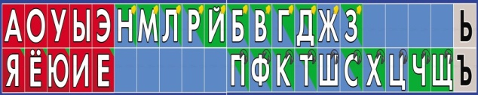  – Отгадай загадку:  Круглое, румяное,  Я расту на ветке:  Любят меня взрослые  И маленькие детки.  – Яблоко.    – Что изображено на картинках?  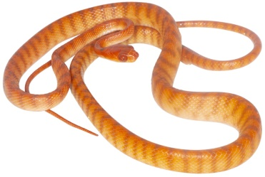  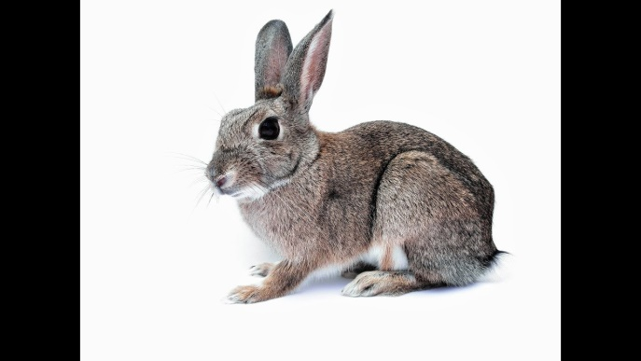  – Где в словах «яблоко», «змея», «заяц» стоит буква Я? (В начале слова, в конце слова, в середине слова).  – Раскрась букву Я.    – Просмотреть видео:  https://www.youtube.com/watch?v=ARCka0t-kUo  – С какой буквой познакомился?
 | 3 | Изобразительная деятельность | Севостьянова  Наталья  Васильевна | Лепка  предмета  из  одной  части | – Для работы ребенку предъявляется цельный предмет (образец) без дополнительных деталей, например, тарелка, огурец. Ребенок берет целый кусок материала и, не разделяя его на части, видоизменяет его форму соответствующим способом, ориентируясь на образец.  – Просмотреть видео:  https://www.youtube.com/watch?v=ZvXnE8KW-eU  https://www.youtube.com/watch?v=xBAgkfGsgsg  – Вылепить из одной части пластичного материала предмет.  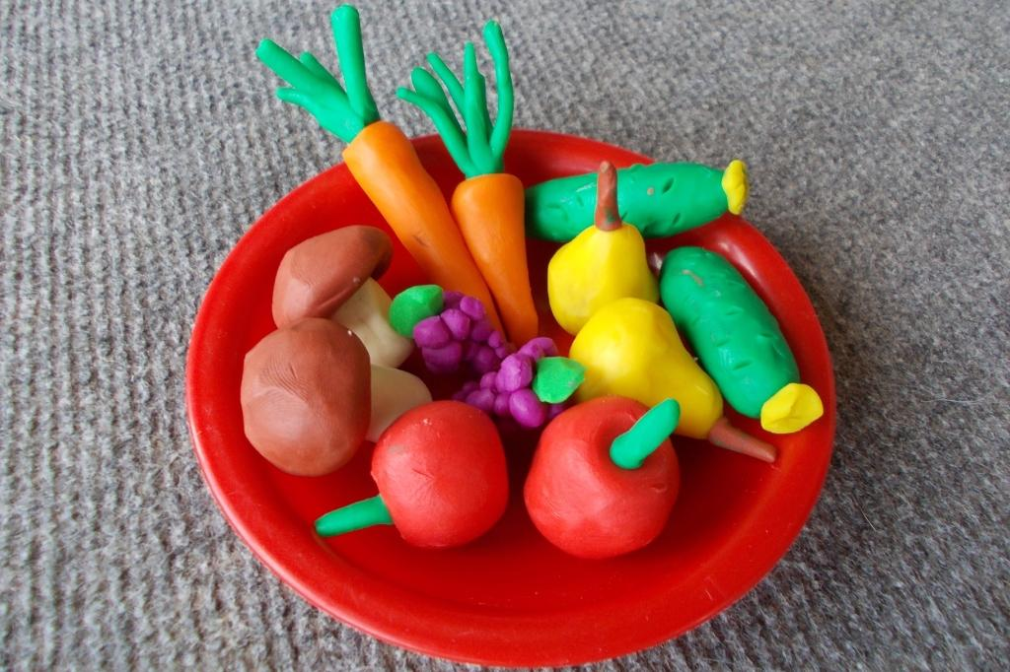
 | 4 | Сенсорное  развитие | Севостьянова  Наталья  Васильевна | Диагностика восприятия  запах | - Игра «Съедобное – несъедобное»  В одноразовые стаканчики положите небольшие продукты питания и предметы из окружающей обстановки. Завяжите ребенку непрозрачной тканью глаза и поочередно давайте нюхать каждый стаканчик. Направо пусть откладывает стаканчики с запахом съедобных продуктов, а налево – с запахом несъедобных. После того, как все стаканчики будут распределены, пусть откроет глаза и проверит, верно ли им была произведена сортировка.  - Игра «Вспомни, как они пахнут»  Детям предлагают по картинкам с изображением разных предметов и явлений (акварельные краски, еловая ветка, сильный дождь, дыня, кофе, огурец, мыло, шампунь, веточка земляники, цветущий ландыш и др.) вспомнить, как они пахнут, и объяснить словами.  - Игра «Определи предмет по запаху»  Дети с завязанными глазами по запаху определяют какао, мяту, колбасу, крем для обуви, цветы и т. д.
 | 5 | Предметно –  практические  действия | Севостьянова  Наталья  Васильевна | Вставление предметов  в  отверстия | – Ребенок вставляет одинаковые по величине стаканчики друг в друга; вставляет шарики, мозаику в отверстия и др. Действие вставления предметов в отверстие ребенок начинает осваивать после того, как научился складывать и перекладывать предметы. Ребенок кладет предметы в коробку (или любую другую емкость), которая частично закрыта. Отверстие, в которое ребенок опускает предмет, постепенно уменьшается до размеров самого предмета. Ребенок учится вставлять предметы друг в друга (например, одинаковые баночки из – под сметаны вставляют друг в друга дном вниз или дном вверх). На первоначальном этапе обучения предмет, в который ребенок вставляет другой такой же предмет, зафиксирован на плоскости (например, скотчем к поверхности стола; приклеен к коробке и др.). Затем предмет, в который ребенок вставляет другой предмет, он удерживает рукой. Также ребенок учится вставлять одинаковые по форме и величине деревянные вкладыши, крупные пазлы.  – Просмотреть видео:  https://www.youtube.com/watch?v=A96ROavwQoM
 | 6 | Двигательное  развитие | Севостьянова  Наталья  Васильевна | Сидение  на  полу | Сначала ребенка высаживают на пол спиной к опоре (стене, щиту и т. д.) с согнутыми или вытянутыми вперед ногами. Опираясь руками о пол и удерживая голову в приподнятом положении, ребенок учится сохранять равновесие. Затем ребенок учится сидеть на полу без опоры. Взрослый сажает ребенка (удобная для сидения поза) и помогает ему сохранять равновесие, удерживая за руки. Ребенок учится садиться из положения «лежа на спине» через поворот туловища и опору на предплечья. Взрослый фиксирует бедра ребенка, берет его за руку, поворачивает на бок и тянет по направлению к себе. Начинать учить ребенка сидеть на стуле рекомендуем с использования стульев с подлокотниками, при необходимости с фиксаторами.  https://www.youtube.com/watch?v=Ax3jJ5HzZRU
Четверг,  10.02.22 | 1 | Окружающий  природный  мир | Севостьянова  Наталья  Васильевна | Луг | – Хочешь попасть на праздник лета?  – Тогда отгадай загадку:  Весной и летом он покрыт  Разнотравьем веселым.  Мохнатый шмель над ним жужжит,  Мед собирают пчелы.  – Это луг.  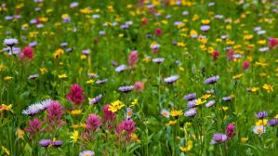  – Представь, что мы находимся на лугу. Луг – участок земли, густо заросший цветущими травами.  – Что мы можем на нем увидеть?  – Мягкие, душистые, бархатные травы, усыпанные переливающимися каплями росы, белые, розовые, красные, голубые цветы.  – Что мы можем услышать на лугу?  – Тонкий звон множества насекомых: стрекотание кузнечиков, ровное жужжание пчел, низкое гудение шмелей.  – А воздух! Какой упоительный воздух, сладко пахнущий медом! Ну, скажи, разве это не праздник?  – Давай побродим по лугу и внимательно все рассмотрим: травы, цветы, жучков и паучков.  – Какие цветочки украшают луга?  – Ярко – желтые лютики, белые соцветья тысячелистника, розовые круглые головки клевера, красные звездочки полевой гвоздики.  – Очень красивы среди изумрудно – зеленой травы крупные золотые головки одуванчиков. Они раскрываются рано утром, сразу вслед за солнышком, часов в шесть утра, а часам к трем дня плотно закрываются. По ним можно определять время и даже предсказывать погоду: если день будет пасмурным и дождливым, соцветия одуванчиков не раскроются!  Одуванчиковый луг  В камышах гнездятся цапли,  Дремлет сонная река.  Солнце расплескало капли  На речные берега.  Стали капельки цветами,  Озарили все вокруг.  В новом, желтом сарафане  Одуванчиковый луг!  – Удивительно ярко украшают луговое разнотравье и белые, душистые кисти донника, и розовые шарики клевера, и лисохвост – пышная трава, похожая на лисий хвост.  – Цветущие луга называют красивым словом «разнотравье».  – Как ты думаешь, почему?  – На лугу много всяких трав. Кажется, будто луг раскрыл пестрый яркий веер.  Пестрый веер луга  Луг раскинул пестрый веер  Около реки.  Кисти иван – чая, клевер,  Будто огоньки.  Шмель из норки вылетает,  Весело гудит,  Запах клевера вдыхает  И к цветам летит.  Нежно травка луговая  Смотрит на шмеля,  Улыбается живая  Матушка – земля!  – Сколько на лугу разных насекомых!  – Назови насекомых, которых можно встретить на лугу.  – Пчелы и шмели собирают с цветов ароматный медовый нектар и перелетают с цветка на цветок, опыляя их.  – Летают по лугу, будто танцуют, пестрые бабочки – желтые лимонницы, маленькие голубянки, капустницы, перламутровки. Порхают быстрые стрекозы. Их здесь несколько видов: и стрекоза – стрела, и стрекоза – голубое коромысло, и стрекоза – красотка.  – Где же чаще всего располагаются луга?  – Верно! Недалеко от озера, реки. Когда талые вешние воды заливают луг, а потом сходят, почва остается влажной и мягкой. На ней разрастаются пышные высокие густые травы. Здесь им хватает влаги и солнечного света. Такие луга, заливаемые весенней водой, называются заливными. Но встречаются и другие луга – суходольные. Они находятся далеко от рек и озер, почва там суше и луговая растительность не такая пышная, но также любит яркий солнечный свет.  – Если мы оказались летом на лугу, нам, конечно, хочется побегать, порезвиться, сорвать красивый цветок. Но советую тебе бегать по тропинкам, зря не мять, не рвать и не ломать траву и луговые цветы! Ведь сорванный цветок быстро завянет, и ты выбросишь его. А он мог бы украсить луг, да и накормить пчелку нектаром. Пройдет время, и в пчелиных ульях появится душистый луговой мед, вкусный и полезный. Помни это!  Украшение земли  Я иду по цветущему лугу,  Высыхает на листьях роса.  Ветер травы качает упруго,  И я слышу цветов голоса.  Они шепчут: «Не рви нас, не надо,  Наши гибкие стебли не мни.  Мы для глаз и для сердца отрада —  Украшенье родимой земли!»  – Но приходит время и на луга выходят люди с косами и вилами. Они скашивают травы, чтобы зимой у коров, овечек, козочек была вкусная и полезная еда. Через некоторое время после покоса травы и цветы вырастают снова.  – Пора сенокоса – радостная, веселая. Мужчины остро натачивают косы, а женщины наряжаются в яркие платья, сарафаны и платки. Народ примечает: «Коси, коса, пока роса» и «Кто дорос, спеши на сенокос». Скошенные травы ложатся ровными полосами. Их ворошат граблями, просушивают и собирают в высокие стога.  Сенокос  Летним утром ранним  Выйду я в луга.  В голубом тумане  Тонут берега.  Травы луговые  В капельках росы,  Накошу травы я  Для своей козы.  Иван – чай душистый,  Клевер и вьюнок  Лягут серебристой  Лентой возле ног.  Буду я на солнце  Травушку сушить,  Стану я граблями  Сено ворошить.  Сено золотое  С луга привезу,  Буду им зимою  Потчевать козу.  – Ответить на вопросы  1. Что такое луг?  2. Какие бывают луга?  3. Какие травы и цветы растут на лугах?  4. Какие насекомые обитают на лугах?  5. Зачем скашивают траву на лугах?  6. Почему луг называют праздником лета?  7. Существуют ли правила, которые необходимо соблюдать, находясь на лугу? Назови их.
 | 2 | Математические  представления | Севостьянова  Наталья  Васильевна | Месторасположе  ние  предметов  в  пространстве | – Месторасположение предметов в пространстве ребенок определяет относительно себя, по отношению друг к другу, а также учится перемещать предметы в указанное положение. Например, взрослый просит ребенка положить игрушку в коробку, на стул, под стол.  Внимание ребенка обращается на то, что предметы по – разному удалены от него в пространстве («близко» – например, можно дотянуться рукой, «далеко» – не дотянуться рукой).  – Рекомендуем контрастные понятия отрабатывать попарно: «сверху» – «снизу», «спереди» – «сзади», «справа» – «слева».  – Формируемые понятия: близко (около, рядом, здесь), далеко (там), сверху (вверху), снизу (внизу), впереди, сзади, справа, слева, на, в, внутри, перед, за, над, под, напротив, между, в середине, в центре  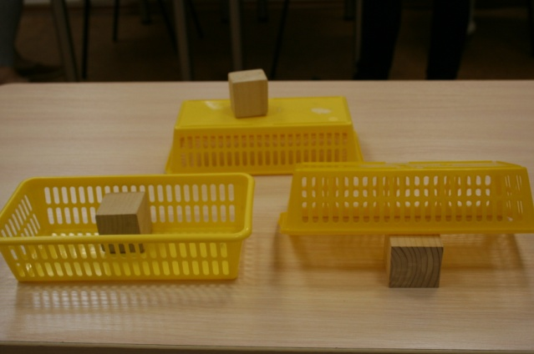  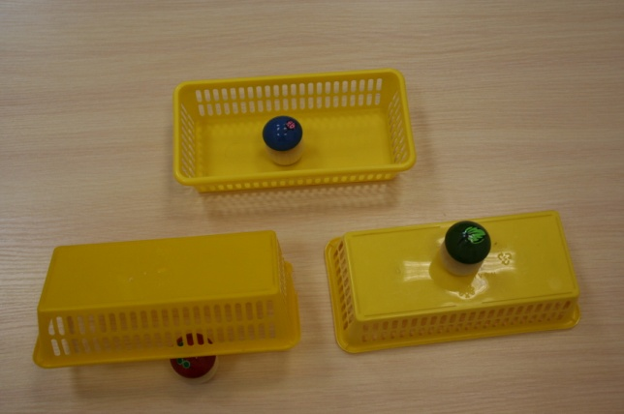
 | 3 | Коррекционно –  развивающие  занятия | Севостьянова  Наталья  Васильевна | Исключаем  лишнее | – Взрослый предлагает ребенку рассмотреть карточку с изображенными на ней предметами и сказать, что на ней изображено. (Например: машинка, мяч, апельсин, кукла.) Что лишнее? (Апельсин) Почему? (Апельсин – это фрукт, а все остальное – игрушки.)  1 карточка. Яблоко, помидор,груша, апельсин.  2 карточка. Сапоги, кроссовки, сандалии, панама.  3 карточка. Кресло, шкаф, стул, рубашка.  4 карточка. Заяц,собака, котенок, корова.  5 карточка. Кукла,тетрадь, линейка, карандаш.  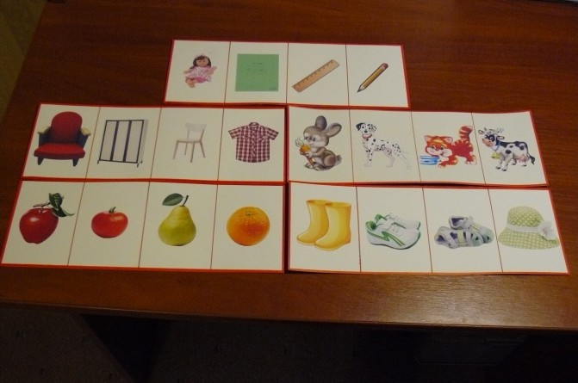  6 карточка. Лук, бананы,огурец, помидор.  7 карточка. Машинка, мяч, апельсин,кукла.  8 карточка. Пылесос, телевизор, утюг, сапоги.  9 карточка. Волк, котенок,лиса, медведь.  10 карточка. Кофта, платье, кастрюля, рубашка.  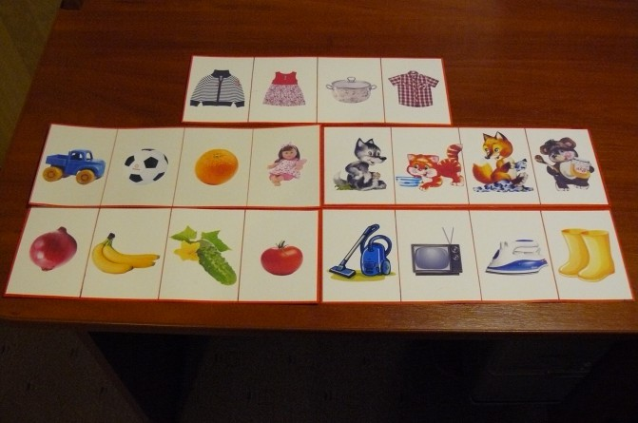
 | 4 | Предметно –  практические  действия | Севостьянова  Наталья  Васильевна | Нанизывание предметов  на  стержень | – Ребенок учится нанизывать предметы (кольца, шарики) на стержень, крупные бусины на нить, мелкие бусины на леску и др. Взрослый выполняет действия совместно с ребенком, удерживая его руки в своих руках. Сначала ребенку предлагают крупные бусины или другие предметы (маленькие елочки, башни, макаронные изделия и т. п.), при этом конец нити (шнурка, веревочки), который он вставляет в предмет, должен быть жестким (например, на концах веревки деревянные палочки или шнурок для обуви с металлическими ограничителями). Ребенок одной рукой держит жесткий конец нити, другой рукой держит предмет. После того как ребенок просунет жесткий конец нити в отверстие, он перемещает предмет по нити. Затем ребенку предлагают для нанизывания предметы меньшего размера, нить (шнурок, веревочка) дается без наконечника.  – Просмотреть видео:  https://www.youtube.com/watch?v=2h2Al1PyhK4
 | 5 | Двигательное  развитие | Севостьянова  Наталья  Васильевна | Сидение  на  полу,  садиться  из  положения  «лежа на спине» | – Сначала ребенка высаживают на пол спиной к опоре (стене, щиту и т. д.) с согнутыми или вытянутыми вперед ногами. Опираясь руками о пол и удерживая голову в приподнятом положении, ребенок учится сохранять равновесие. Затем ребенок учится сидеть на полу без опоры. Учитель сажает ребенка (удобная для сидения поза) и помогает ему сохранять равновесие, удерживая за руки. Ребенок учится садиться из положения «лежа на спине» через поворот туловища и опору на предплечья. Взрослый фиксирует бедра ребенка, берет его за руку, поворачивает на бок и тянет по направлению к себе. Начинать учить ребенка сидеть на стуле рекомендуем с использования стульев с подлокотниками, при необходимости фиксаторами.  – Просмотреть видео:  https://www.youtube.com/watch?v=Ax3jJ5HzZRU
 | 6 | Домоводство | Зиновьев  Дмитрий  Анатольевич | Магазин  обуви | – Для начала давайте вспомним, что такое обувь. Обувь – изделие для предохранения ног от внешних воздействий. Защищает наши ноги от холода и повреждений. После изнашивания обуви появляется необходимость приобрести новую. Для этого мы с вами и пойдем в магазин обуви. Магазины обуви бывают разные, большие и маленькие. Давайте посмотрим на фотографии маленького и большого магазинов.  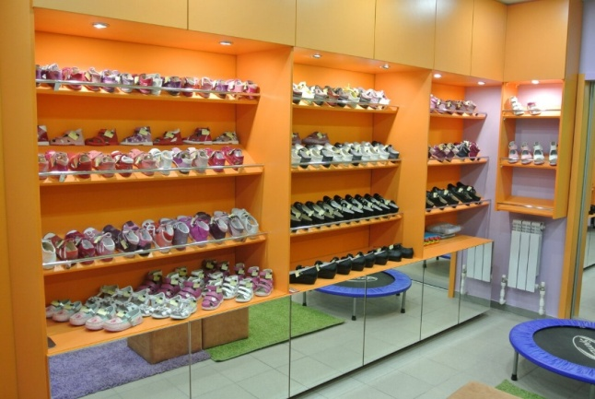  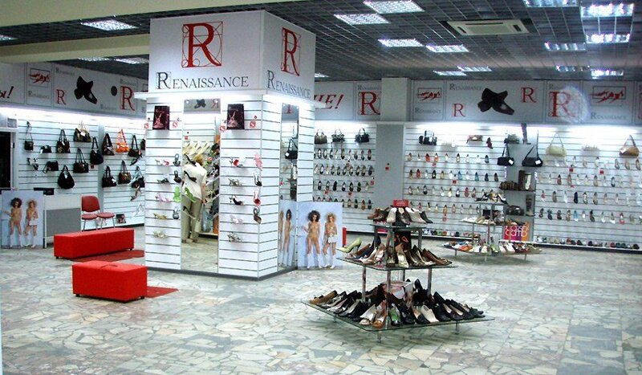  Зиновьев Дмитрий Анатольевич  WhatsApp: +79045424447;  Почта: dimusik@list.ru
Пятница,  11.02.22 | 1 | Человек | Севостьянова  Наталья  Васильевна | Мытье  тела | – Первоначально подготовку к мытью тела в ванне или принятию душа осуществляет взрослый: набирает в ванну воду комфортной температуры или регулирует температуру и напор струи воды, кладет мыло, шампунь, мочалку и полотенце. В ванну или душевую кабину рекомендуем класть резиновый коврик. Ребенок учится намыливать и растирать части тела в определенной последовательности (руки, шея, грудь, и т. п.). Внимание обращается на тщательное мытье в области подмышек, паха. В той же последовательности ребенок учится вытирать тело. Перед купанием в ванне ребенок учится закрывать пробкой слив и наливать воду до определенного уровня (образец дает взрослый). Если ребенок не осваивает одну из операций последовательности действий при мытье и вытирании тела, то она разбивается на более мелкие шаги и отрабатывается отдельно. После этого ребенок учится подготавливать все, что нужно, для принятия душа или ванны. Все туалетные принадлежности ребенок учится складывать в несессер, который при необходимости будет брать с собой в поездку или в поход.  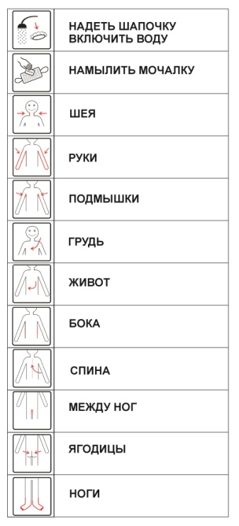  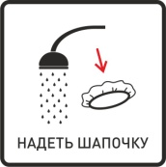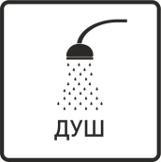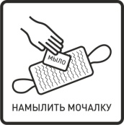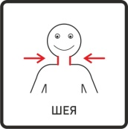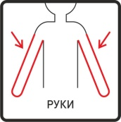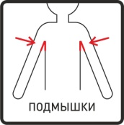  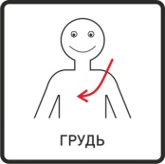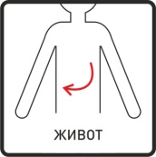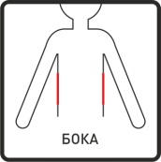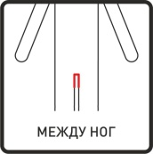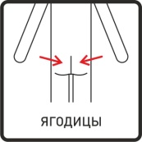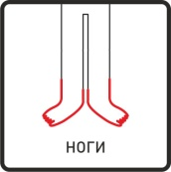  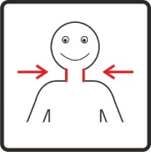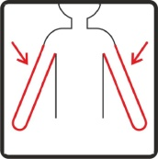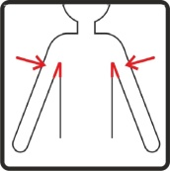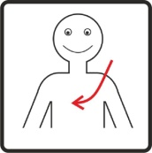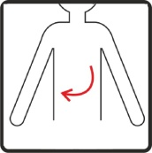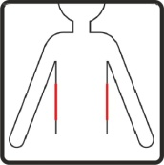  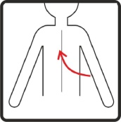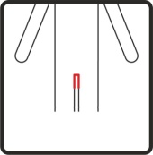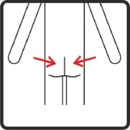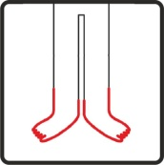
 | 2 | Математические  представления | Севостьянова  Наталья  Васильевна | Перемещение  в  пространстве | – Выполняя задание на перемещения в пространстве, ребенок ориентируется на объекты, которые являются конечной целью его передвижения («Иди вперед, к столу»). Перед началом движения ребенка просят указать рукой направление движения к этому объекту. Ребенок протягивает руку вперед, назад, влево или вправо, и называет направление предстоящего движения. Проговаривать направление движения важно до его начала, так как двигаться ребенок каждый раз будет только вперед, к конкретному объекту.
 | 3 | Домоводство | Зиновьев  Дмитрий  Анатольевич | Рынок.  Что это? | – Сегодня мы поговорим о рынке. Узнаем, что это и как он выглядит.  – Рынок – это место продаж съестными припасами и другими товарами под открытым небом или в крытых торговых рядах. Чтобы было более понятно – это как обычный магазин, только на улице или в большом крытом помещении.  – Более подробно можно рассмотреть рынок на фотографиях:  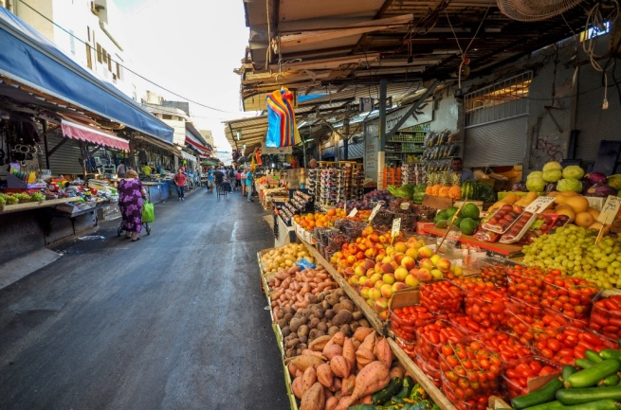  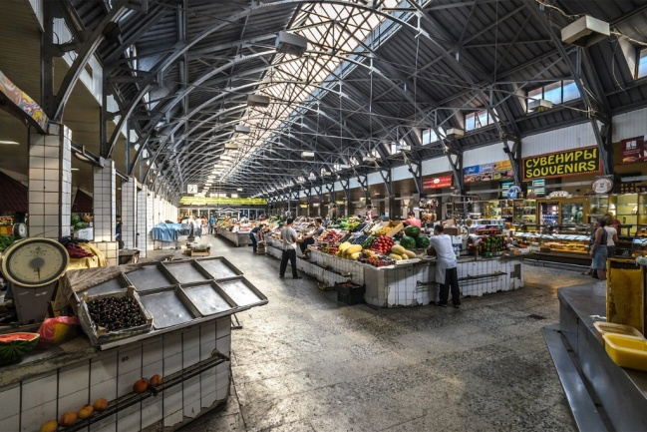  Зиновьев Дмитрий Анатольевич  WhatsApp: +79045424447;  Почта: dimusik@list.ru
 | 4 | Окружающий  социальный  мир | Севостьянова  Наталья  Васильевна | Правила  перехода  улиц  и  дорог | – Ты знаешь, что в жизни существует много правил, которые мы должны знать и выполнять?  – И сегодня мы поговорим о правилах, которые очень важны и обязательны для всех. Это правила дорожного движения.  На улице будьте внимательны, дети!  Твердо запомните правила эти!  Правила эти помни всегда,  Чтоб не случилась с тобою беда.  – Сегодня мы должны изучить, как улицу по пешеходному переходу переходить.  Чтоб приучить пешехода к порядку,  Разлиновали асфальт, как тетрадку.  Через дорогу полоски идут  И за собой пешехода ведут.  – С этой разметкой мы на дороге очень часто встречаемся. Почему ее называют зеброй?  – Сейчас мы разберем, как правильно переходить дорогу по пешеходному переходу. Итак, мы, прежде чем идти, должны посмотреть налево и убедиться, что рядом нет машин. Мы можем идти, если на дороге безопасно, через дорогу бежать ни в коем случае нельзя, а то можно споткнуться и упасть, а водитель не сможет затормозить и случится беда. Вот мы посмотрели налево, машины далеко и мы можем идти, мы доходим до разделительной линии или до островка безопасности и смотрим на право. Убедившись, что наш дальнейший путь безопасный, мы продолжаем движение.  Без передышки машины снуют –  Улицу переходить не дают.  Ты осмотрись.  Под колеса не лезь.  Тут переходы подземные есть.  – Мы видим, что не только есть наземные переходы, зебры, но и подземные переходы есть. Они помогают перейти дорогу под землей. Подземные переходы считаются самыми безопасными. С одной стороны дороги ты спускаешься, а на другой выходишь.  – Но есть еще один вид регулировки для пешехода и для машин, это …  Это кто тут, посмотри –  Нам мигает: раз, два, три?  Кто мне может подсказать,  Что за странные глаза?  Ярко – красный – первый глаз,  Смотрит строго он на нас,  Говорит, что нет пути,  Вам нельзя сейчас идти!!!  Вот горит зелёный глаз,  Говорит: – Иди сейчас,  Ждут машины и трамвай,  Быстро топай, не зевай! "  Разгадали или нет  Этот маленький секрет,  Кто на нас глядит в упор?  Ну, конечно – светофор!!!  Встало с краю улицы  В длинном сапоге  Чучело трехглазое  На одной ноге.  – Собираясь перейти улицу, убедись, что в данном месте переход разрешен, далее, обрати внимание на сигнал светофора.  – Светофоры бывают разные: трехцветные (красный, желтый и зеленый свет), двухцветные (красный и зеленый).  – Ты, конечно, видел на дорогах светофоры, у которых нет желтого сигнала. Это светофоры пешеходные, их сигнал обязателен только для пешеходов, т. е. для нас. Они бывают простые и звуковые, и еще временные и комбинированные, т. е. те, в которых идет одновременно отсчет секунд до смены сигнала светофора и звуковой сигнал. А как ты думаешь, для чего нужен звуковой сигнал?  – Просмотреть видео:  https://www.youtube.com/watch?v=GqcoPdgAZ-M  – Ответить на вопрос: о каком еще переходе ты узнал из видеофильма?  Памятка для пешехода  1. Ходи только по тротуару.  2. Переходи улицу в местах, где имеются линии или указатели перехода, а где их нет – на перекрестках по линии тротуаров.  3. Переходя улицу, посмотри налево, а дойдя до середины – направо.  4. На улицах и дорогах, где движение регулируется, переходите проезжую часть только при зеленом сигнале светофора или разрешающем жезле регулировщика.  5. Не перебегай дорогу перед близко идущим транспортом.  6. Не устраивай игры и не катайся на велосипедах, коньках, лыжах, санках, скейтах и т. п. на проезжей части улицы.  Соблюдайте правила дорожного движения!
 | 5 | Адаптивная  физкультура | Севостьянова  Наталья  Васильевна | Повороты  вокруг  пяток  лыж | – Поворот вокруг пяток ребенок учится выполнять из исходного положения – лыжи параллельно, палки поставлены рядом с креплениями. Например, при выполнении поворота вправо ребенок учится переносить вес тела на левую ногу и, приподнимая носок правой лыжи, отводить его в сторону. Затем, перенося вес тела на правую лыжу, приставлять к ней левую, одновременно переставляя палку. Рекомендуем использовать дополнительный ориентир, вокруг которого ребенок будет выполнять движение, например, лыжную палку, ветку дерева и т. п. Внимание ребенка обращается на то, что нельзя делать широкий приставной шаг, поскольку можно наступить на другую лыжу, что помешает дальнейшему выполнению поворота.
 | 6 | Музыка  и  движение | Старкова  Виктория  Игоревна | Слушаем  и  поем | – Просмотреть видео:  https://www.youtube.com/watch?v=N_0KzE8sozQ  – Выразительно спеть.  Старкова Виктория Игоревна  WhatsApp: +79827026213;  Почта: shipina_wika@list.ru

